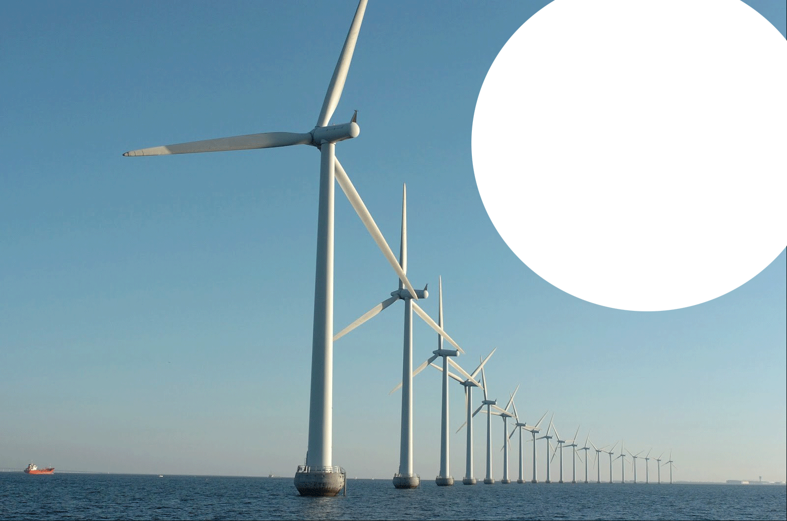

Windenergie in Nederland
De dodelijke keerzijde van windenergie
De bouw van de in het energieakkoord genoemde duizenden windmolens kost aan honderden Chinese arbeiders het leven en maakt duizenden mensen ernstig ziek
Een uitgave van de Groene Rekenkamer
November 2013
Inhoudsopgave
1 Inleiding 3
2 Neodymium magneten 4
3 De poel van verderf 5
4 Het bewaakte meer 6
4.1 De sissende ketel 8
5 Westerse bezoekers worden na tien minuten ziek 9
5.1 Dag veeteelt 9
5.2 Ziektebeelden 9
6 Wat doet de Nederlandse politiek? 9
7 Betekent dit nu het einde van de windenergie? 10

1 Inleiding
Met de eerste herfststormen achter de rug weten windmolens nogal wat aandacht te trekken. Beveiligingen die niet werken waardoor de windmolen over z’n toeren gaat, wieken die afbreken, complete masten die omvallen, en helaas enkele dodelijke ongevallen bij een windmolen in Zuid Holland.
Over het algemeen zijn windmolens veilig. Behalve ongemak voor de omgeving van een windmolenpark op land in de buurt van woningen zijn er bij calamiteiten met windmolens helaas ook enkele burgerslachtoffers door brand in een windmolen te betreuren geweest. Vrijwel dagelijks lezen we over de betreurenswaardige dood van twee jonge medewerkers van een onderhoudsbedrijf uit Barneveld, zonder dat er ook maar één woord aandacht wordt besteed aan de dood van tientallen inwoners en werknemers van fabrieken in China die voor Nederlandse windmolens de magneten maken.
1.1 Doden in China
Hoe anders is dat bij de fabricage van één van de belangrijkste onderdelen van de generator, de neodymium magneten die in China worden gemaakt.
In de stad Baotou in Noord China aan de grens met Mongolië, voltrekt zich een humanitaire ramp van ongekende omvang, met dank aan de windmolens die in Nederland, Engeland, België, Denemarken, Duitsland, Frankrijk en Schotland het groene plaatje moeten inkleuren.

2 Neodymium magneten
Deze neodymium-magneten worden hoofdzakelijk in China gefabriceerd omdat daar, in de omgeving van de plaats Baotou, tegen de grens van Mongolië aan, de kostbare zeldzame grondstoffen worden gevonden die nodig zijn om de neodymium-magneten te maken.
Deze regio herbergt meer dan 90 procent van alle wereldreserves van zeldzame metalen, in het bijzonder neodymium, het element dat nodig is om de magneten te maken die in de meest opvallende groene energieproducenten van dit moment, windmolens, worden gebruikt.
Neodymium is een zogeheten “zeldzaam aardmetaal”. Anders dan de naam doet vermoeden, is het helemaal niet zeldzaam, maar is het vooral moeilijk te winnen. Het zit niet, zoals koper, met een “ader” geconcentreerd in de grond, maar is vermengd met andere stoffen.
In Baotou moet het neodymium worden gescheiden van uranium en thorium, twee radioactieve materialen. De stoffen worden na winning en verwerking van neodymium samen met andere giftige chemicaliën gedumpt in nauwelijks beschermde bassins en meren. Grondwater wordt besmet met radio-actieve straling, de lucht bevat hoge concentraties giftige stoffen en planten, dieren en mensen worden dodelijk ziek.

3 De poel van verderf
Bij het naderen van de stad Baotou verraadt het aanzicht dat zich hier een humanitaire ramp voltrekt van ongekende omvang. Allereerst vallen de honderden hoge schoorstenen en koeltorens op van de honderden metaalfabrieken die de stad rijk is.
Van de onafzienbare tarwe- en maïsvlaktes die er tot voor tien jaar waren is niets meer terug te vinden.
In plaats daarvan is er een meer dan 120 km² grote poel van borrelend giftig afval ontstaan die bedekt is met zwarte stof. Deze poel vol gif, omgeven door een tientallen meters hoge dijk, is één van de verschrikkelijke gevolgen voor het milieu, die vragen oproept over de geloofwaardigheid van deze zogenaamde groene technologie: de windmolen.
Het plaatsen van windmolens in Nederland, Engeland, België, Denemarken, Duitsland, Frankrijk en Schotland draagt bij aan het ontstaan van een enorm kunstmatig meer van de meest giftige stoffen die er op aarde zijn.
Dit is de dodelijke en sinistere kant van de windmolenfabrikanten waar een mens liever niet aan herinnerd wil worden.
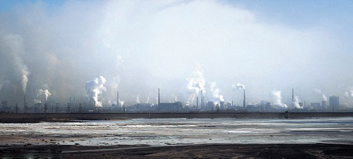
De neodymiumindustrie bij Baotou
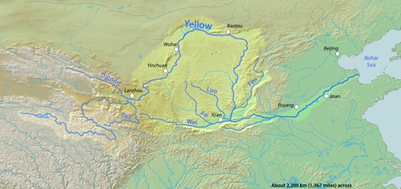
De Gele Rivier stroomt langs Baotou

4 Het bewaakte meer
Verborgen en ver uit het zicht achter in rook gehulde fabrieken in Baotou en bewaakt door pelotons bewakers, ligt een 8 kilometer breed en 15 kilometer lang meer, omgeven door een tientallen meters hoge dijk. De landbouwgrond bestaat niet meer, duizenden inwoners van Baotou zijn ziek en het meer vormt een groot gevaar voor de drinkwatervoorziening van miljoenen mensen in de rest van China omdat het giftig water uit het meer zich langzaam vermengd met water van één van de belangrijkste waterwegen van China, de Gele Rivier.
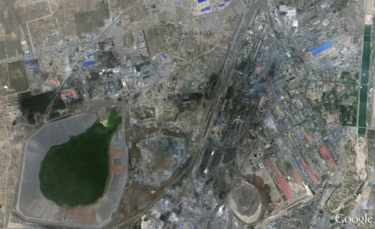
Het gifmeer (links) bij Baotou. De neodymium fabrieken (de zwarte plekken) en
de plaats Baotou (rechts)
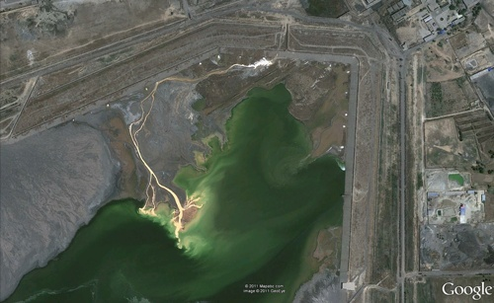
Noordelijke detailopname van het gifmeer bij Baotou.
Duidelijk zijn de tientallen lozingspijpen te zien die per dag meer dan 100.000 liter
zwaar verontreinigde grond met giftige vloeistoffen in het meer lozen.

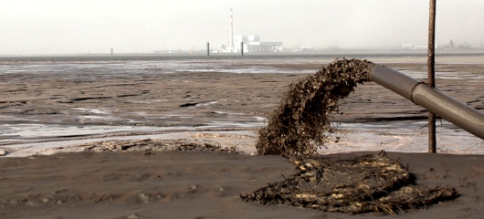
Uit tientallen van dit soort afvoerbuizen stroomt het gif het meer in
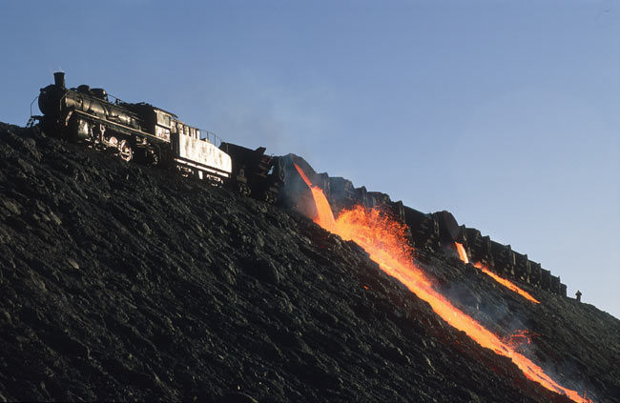
Treinladingen vol met giftige slakken storten het gif om dijken van te maken

4.1 De sissende ketel
Deze enorme letterlijk sissende ketel van chemische producten is de dumpplaats voor 7 miljoen ton per jaar van de ontgonnen zeldzame aarde die de elementen van neodymium bevat nadat het overgoten is geweest met zuur en chemicaliën en verwerkt is in roodgloeiende ovens. Het gifmeer is al meer dan 30 meter diep en elk jaar stijgt het niveau met 1 meter.
Elke dag stromen honderdduizenden liters radioactief water vermengd met vergiftigde aarde door roestige pijpleidingen vanaf de fabrieken naar dit meer. Het stralingsniveau van het meer ligt 10 tot 40 keer hoger dan de normen die wij in het westen nog als veilig voor de mens hanteren.
Deze stinkende en misselijk makende smurrie is het resultaat van een industrieel proces dat ervoor moet zorgen dat in Nederland en omringende landen de windmolens draaien.
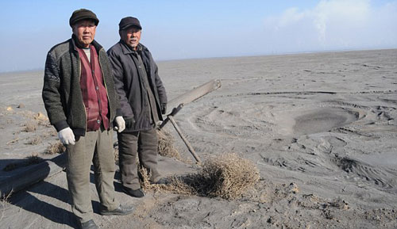
Twee inwoners aan de rand van het 8 kilometer brede en 15 kilometer lange meer

5 Westerse bezoekers worden na tien minuten ziek
Westerse bezoekers, die de bewakers om de tuin wisten leiden kregen, toen ze over de rand van de dijk keken die het complex omringt, de schrik van hun leven: De apocalyptische aanblik van deze grote geheime giftige en borrelende dump, die bij elke windturbine die gebouwd wordt, groter wordt en méér mensen ziek maakt.
De borrelende troep doet direct een aanval op de zintuigen van de bezoekers. Al na enkele seconden loopt het water uit de ogen en vullen de longen zich met een bijtende stank. De magen keren zich om en de hoofden bonkten. En dit allemaal slechts na een verblijf van amper tien minuten aan de rand van deze gifpoel

5.1 Dag veeteelt
De miljoenen bewoners van Baotou ademen dag in dag uit dezelfde giftige dampen in.
Vee kunnen de inwoners al jaren niet meer houden. Al het vee is de afgelopen jaren gestorven. Boeren verdwijnen naar andere delen van China.
Kinderen die op de ogenschijnlijk ingedroogde oevers spelen zakken door de korst en verdrinken. Op die manier zijn al tientallen kinderen verdwenen.

5.2 Ziektebeelden
Het is duidelijk dat de ruim 1.6 miljoen inwoners van de stedelijke agglomeratie van Baotou en de ruim 1.9 miljoen inwoners van de omgeving lijden onder de aanwezigheid van dit giftige meer. Tanden vallen uit, het haar wordt op ongewoon jonge leeftijd wit, ernstige huid- en luchtwegaandoeningen zijn aan de orde van de dag. Kinderen worden geboren met zachte botten en het aantal kankergevallen is sinds de uitbreiding van deze industrie omhoog geschoten omdat de vraag naar neodymium-magneten explosief gestegen is.
De instanties houden de resultaten van stralings- en toxiciteitstesten angstvallig geheim en politici in de omringende dorpen hebben geweigerd om publiekelijk te erkennen dat de gezondheidsrisico’s het gevolg zijn van het giftige meer.

6 Wat doet de Nederlandse politiek?
Het is opmerkelijk dat de Nederlandse politiek zich stil houdt ten aanzien van deze humanitaire ramp die mede hun schuld is. Het is stil vanuit de Tweede Kamer.
Hier zwijgt de heer Kamp alsmede mevrouw Liesbeth van Tongeren. Een mensenleven telt bij hen kennelijk niet mee als het aan de andere kant van de wereld ligt. Of men is/houdt zich onwetend.
Het blijft stil, want er moeten immers windmolens gebouwd worden….. het publiek zou zich eens kunnen keren tegen de doelstelling om duurzaam te zijn…..
Er werden na de brand in Ooltgensplaat wel vragen gesteld over de veiligheid van Nederlandse windmolens, maar over de tientallen dodelijke slachtoffers per jaar in China werd met geen woord gerept. Hoe hypocriet kan de politiek zijn.
Het zou de Nederlandse overheid sieren wanneer ze, sprekend over de zegeningen van windmolens ook de keerzijde van de medaille vermeldt, namelijk de enorme milieuvervuiling die de fabricage van de neodymium-magneten veroorzaakt, de tientallen doden die de fabricage al op z’n geweten heeft en de duizenden zieke inwoners van de plaats Baotou die het gevolg zijn van de windmolenhype in Nederland en omringende landen.
Het windmolenplaatje wordt dan ineens minder groen en duurzaam.
Of is het gewoon de ver van ons bed show?
Het is te hopen dat overheid, banken en private investeerders van nog te bouwen (offshore) windparken zich bewust zijn van de dodelijke keerzijde van windenergie, welke humanitaire ramp zich in China voltrekt voor de constructie van windturbines die in Nederland en omringende landen voor ‘duurzame’ energie moeten zorgen.
En we willen ook de smoes, ja maar, er zijn toch ook windmolens zonder neodymium magneten, niet meer horen, want die worden niet aangeschaft. Men blijft hardnekkig windmolens met neodymium magneten gebruiken.

7 Betekent dit nu het einde van de windenergie?
Betekent dit dat de wereld windenergie kan afschrijven energiebron voor de toekomst? Niet direct, maar dan moeten er wel op zeer korte termijn maatregelen getroffen worden om dit neodymium uit China uit te bannen en dan bedoelen we ook kort, want de situatie in China is de afgelopen 5 jaar alleen maar verergerd door de grote vraag naar neodymium voor windmolens.
Dat China geen maatregelen neemt om milieuvervuiling tegen te gaan, betekent niet dat een schone winning van neodymium niet mogelijk is. Producten zijn pas echt schoon als ze van begin tot eind met respect voor mens en milieu gemaakt zijn. Voor de windindustrie in het algemeen en de Nederlandse windindustrie in het bijzonder, zal dit “ketenbewustzijn” van cruciaal belang zijn om als schone energiebron gezien te blijven worden. Zolang dit ketenbewustzijn niet bij de autoriteiten in China en de politiek in Den Haag is doorgedrongen blijven er honderden doden en duizenden voor het leven verminkte slachtoffers vallen.
Denkt u daaraan als u weer zo’n windmolen passeert.

